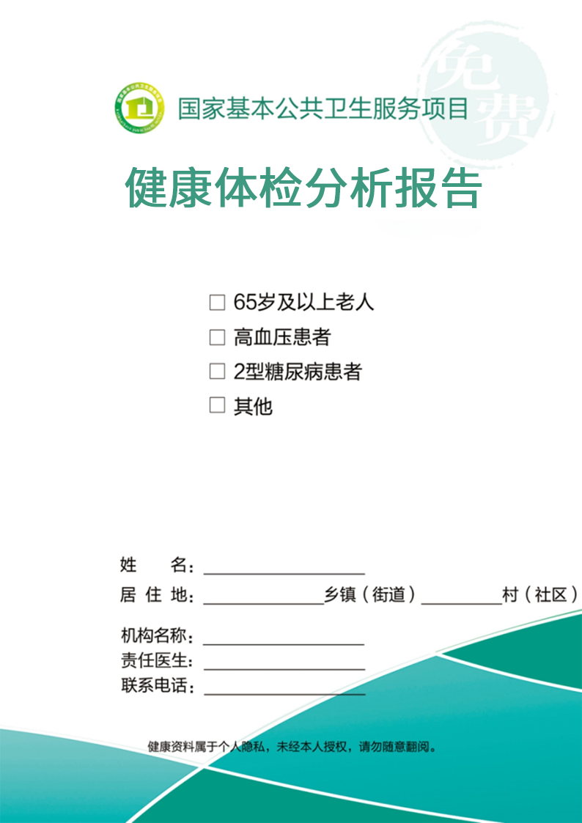

**{@rq1}**

**{$Uphone}**

**{$conect}**

**{$name}**

**{$jddw}**

**{$village}**

**{$town}**

**{@rq4}**

**{@rq3}**

**{@rq2}**

{Unite}

健 康 查 体 报 告

|  |
| --- |
| {&photo} |

体检编号：{$recordid}

姓 名：{$name}

性 别：{$sex}

年 龄：{$age}

身份证号：{$idcardno}

地 址：{$address}

联系方式：{$phone}

体检日期：{$tjrq}

卫 生 院：{$jddw}

前 言

医院地址：{$yydz} 健康咨询电话：{$zxdh}

体检报告说明：本报告仅用于健康检查参考，不做其他用途

尊敬的 {$name} 先生（女士）：

您好，欢迎参加国家基本公共卫生服务、家庭医生签约服务的老年人健康体检项目。

健康体检是在自我感觉健康的情况下，通过医学手段对身体各脏器的状态进行的检测。定期的健康体检可以帮助您及早发现健康状态下的危机，为您的健康保驾护航。

希望您仔细阅读并妥善保管这份体检报告，给予充分的重视。如有疑问请及时与我中心进行联系。

我们希望能够与您建立长期的联系，并为您建立健康档案，以便对您的健康状态进行长期的追踪，为您的健康提供长期的帮助和服务。由于体检项目和检测手段有限，一次体检不能全部检出身体中的潜在隐患，一旦发现身体出现不适，请及时到医院进行就诊。

{Unite}

联系电话：{$zxdh}

|  |
| --- |
| 国家基本公共卫生服务项目介绍  国家基本公共卫生服务项目，是促进基本公共卫生服务逐步均等化的重要内容，是深化医药卫生体制改革的重要工作。是我国政府针对当前城乡居民存在的主要健康问题，以儿童、孕产妇、老年人、慢性疾病患者为重点人群，面向全体居民免费提供的最基本的公共卫生服务。开展服务项目所需资金主要由政府承担，城乡居民可直接受益。  基本公共卫生服务项目覆盖我国13亿人口，与人民群众的生活和健康息息相关。实施项目可促进居民健康意识的提高和不良生活方式的改变，逐步树立起自我健康管理的理念；可以减少主要健康危险因素，预防和控制传染病及慢性病的发生和流行；可以提高公共卫生服务和突发公共卫生服务应急处置能力，建立起维护居民健康的第一道屏障，对于提高居民健康素质有重要促进作用。 |

【本次体检异常结果】

{$ycjg}

【健康指导意见】

{$jkzjjy}

**注：本次体检未发现异常的部分，不代表完全没有潜在性疾病，如有疾病或身体不适，需要立即就医。**

**【一般检查】**

|  |  |  |  |
| --- | --- | --- | --- |
| **项目名称** | **检查结果** | **单位** | **参考范围** |
| 身高 | {$sg} | cm |  |
| 体重 | {$tz} | Kg |  |
| BMI | {$BMI} | Kg/m2 | {$RBMI} |
| 目标体重 | {$arm} | Kg |  |
| 左侧血压 | {$zcxy} | mmHg |  |
| 右侧血压 | {$ycxy} | mmHg |  |
| 脉率 | {$ml} | 次/分钟 |  |
| 血型 | {$xx} |  |  |

**【血常规】**

|  |  |  |  |  |
| --- | --- | --- | --- | --- |
| **项目名称** | **检查结果** | **参考范围** | **单位** | **提示** |
| 白细胞计数(WBC) | {$wbc} | {$Rwbc} | {$Cwbc} | {$Twbc} |
| 红细胞计数(RBC) | {$rbc} | {$Rrbc} | {$Crbc} | {$Trbc} |
| 血小板计数(PLT) | {$plt} | {$Rplt} | {$Cplt} | {$Tplt} |
| 血红蛋白(HGB) | {$hgb} | {$Rhgb} | {$Chgb} | {$Thgb} |
| 红细胞压积(HCT) | {$hct} | {$Rhct} | {$Chct} | {$Thct} |
| 平均红细胞体积(MCV) | {$mcv} | {$Rmcv} | {$Cmcv} | {$Tmcv} |
| 平均红细胞血红蛋白量(MCH) | {$mch} | {$Rmch} | {$Cmch} | {$Tmch} |
| 平均红细胞血红蛋白浓度(MCHC) | {$mchc} | {$Rmchc} | {$Cmchc} | {$Tmchc} |
| 平均血小板体积(MPV) | {$mpv} | {$Rmpv} | {$Cmpv} | {$Tmpv} |
| 红细胞分布宽度SD (RDW_SD) | {$sd} | {$Rsd} | {$Csd} | {$Tsd} |
| 红细胞分布宽度CV (RDW-CV) | {$cv} | {$Rcv} | {$Ccv} | {$Tcv} |
| 血小板压积(PCT) | {$pct} | {$Rpct} | {$Cpct} | {$Tpct} |
| 淋巴细胞# (W_SCC) | {$ws} | {$Rws} | {$Cws} | {$Tws} |
| 淋巴细胞百分比 (M) | {$ms} | {$Rms} | {$Cms} | {$Tms} |
|  |  |  |  |  |
| 责任医生：{$zrys} 审核：{&zrys} 检查时间：{$tjrq} | | | | |

**本检测仅对来样负责**

**【尿常规】**

|  |  |  |  |  |
| --- | --- | --- | --- | --- |
| **项目名称** | **检查结果** | **参考范围** | **单位** | **提示** |
| 尿蛋白 | {$ndb} | 阴性 |  | - |
| 尿酮体 | {$ntt} | 阴性 |  | - |
| 尿糖 | {$nt} | 阴性 |  | - |
| 尿潜血 | {$nqx} | 阴性 |  | - |
| 尿胆原 | {$ndy} | 阴性 |  | - |
| 胆红素 | {$dhs} | 阴性 |  | - |
| 白细胞 | {$bxp} | 阴性 |  | - |
| 维生素 | {$vss} | 阴性 |  |  |
| 比重 | {$nbz} | {$Rnbz} |  | {$Tnbz} |
| 硝酸盐 | {$xsy} | 阴性 |  | - |
| PH值 | {$ph} | {$Rph} |  | {$Tph} |
|  |  |  |  |  |
| 责任医生：{$zrys} 审核：{&zrys} 检查时间：{$tjrq} | | | | |

**本检测仅对来样负责**

**【生化】**

|  |  |  |  |  |
| --- | --- | --- | --- | --- |
| **项目名称** | **检查结果** | **参考范围** | **单位** | **提示** |
| 空腹血糖 | {$xt} | {$Rxt} | {$Cxt} | {$Txt} |
| 血清肌酐 | {$xqjg} | {$Rxqjg} | {$Cxqjg} | {$Txqjg} |
| 血清谷丙转氨酶 | {$gbm} | {$Rgbm} | {$Cgbm} | {$Tgbm} |
| 血尿素氮 | {$xns} | {$Rxns} | {$Cxns} | {$Txns} |
| 血清谷草转氨酶 | {$gcm} | {$Rgcm} | {$Cgcm} | {$Tgcm} |
| 总胆固醇 | {$dgc} | {$Rdgc} | {$Cdgc} | {$Tdgc} |
| 总胆红素 | {$zdhs} | {$Rzdhs} | {$Czdhs} | {$Tzdhs} |
| 甘油三酯 | {$gysz} | {$Rgysz} | {$Cgysz} | {$Tgysz} |
| 高密脂蛋白 | {$gmdb} | {$Rgmdb} | {$Cgmdb} | {$Tgmdb} |
| 低密脂蛋白 | {$dmdb} | {$Rdmdb} | {$Cdmdb} | {$Tdmdb} |
|  |  |  |  |  |
| 责任医生：{$zrys} 审核：{&zrys} 检查时间：{$tjrq} | | | | |

**本检测仅对来样负责**

**{&BC}**

**{&XD}**

**【中医体质辨识】**

**您的体质主要是：**

{$tzlx}

**建议：**

{$tzjy}